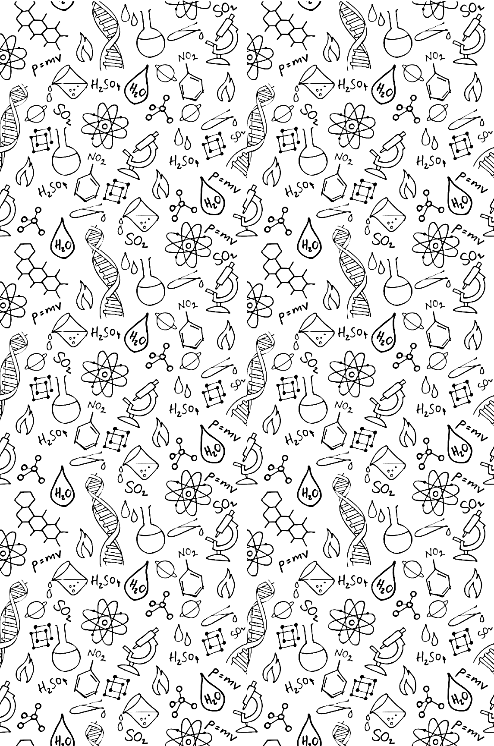
Всероссийская олимпиада
по БИОЛОГИИ
Школьный этап, 2020/2021 учебный год
ПОБЕДИТЕЛИ

5 класс
1 место Журавлева Полина, 5 В
2 место Морозов Максим, 5 Б
3 место Талипов Артём, 5 В

7 класс
1 место Соловьева Ярослава, 7 А
2 место Литвинова Кристина, 7 Б
Никулина Кристина, 7 Б
Устинова Ангелина, 7 Б
3 место Омельченко Анна, 7 Б

8 класс
1 место Якунина Владислава, 8 Б
Ракова Алиса, 8 А
2 место Соловьева Дарья, 8 Б
Дудник Роман, 8 Б
3 место Юрков Данила, 8 Б

